ของไหล
บทที่ Unknown

ข้อ p2_l19_001: ความหนาแน่น (Density) คืออะไร
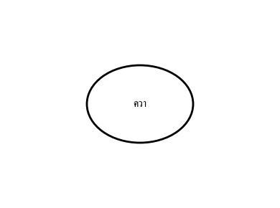

- ก
- ข
- ค
- ง

ข้อ p2_l19_002: ความดัน (Pressure) คำนวณจากสูตรใด
- ก
- ข
- ค
- ง

ข้อ p2_l19_003: ความดันในของเหลวที่ระดับลึก h จากผิวหาได้จากสูตรใด
- ก
- ข
- ค
- ง

ข้อ p2_l19_004: หลักของอาร์คิมีดีส (Archimedes' Principle) ระบุว่าอะไร
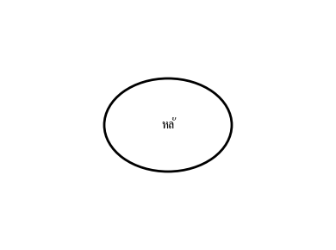

- ก
- ข
- ค
- ง

ข้อ p2_l19_005: หลักของเบอร์นูลลี (Bernoulli's Principle) ระบุว่าอะไรเมื่อของไหลไหลในท่อ
- ก
- ข
- ค
- ง

ข้อ p2_l19_006: สมการความต่อเนื่อง (Continuity Equation) A₁v₁ = A₂v₂ บ่งบอกอะไร
- ก
- ข
- ค
- ง

ข้อ p2_l19_007: หลักของปาสคาล (Pascal's Principle) ระบุว่าอะไร


- ก
- ข
- ค
- ง

ข้อ p2_l19_008: นักประดาน้ำลงไปที่ความลึก 20 m ใต้น้ำ ความดันที่เขาแบกรับเป็นเท่าไร (น้ำ: ρ = 1,000 kg/m³, g = 10 m/s², ความดันบรรยากาศ ≈ 1 × 10⁵ Pa)


- ก
- ข
- ค
- ง

ข้อ p2_l19_009: วัตถุมีปริมาตร 0.002 m³ ลอยในน้ำ (ρ = 1,000 kg/m³) จงหาแรงลอย (g = 10 m/s²)
- ก
- ข
- ค
- ง

ข้อ p2_l19_010: ท่อน้ำพื้นที่หน้าตัด 0.01 m² มีน้ำไหลด้วยความเร็ว 5 m/s ท่อหดเหลือพื้นที่ 0.005 m² ความเร็วน้ำที่ส่วนแคบเป็นเท่าไร
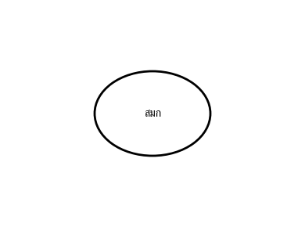

- ก
- ข
- ค
- ง

ข้อ p2_l19_011: วัตถุมีมวล 200 g และปริมาตร 250 cm³ มีความหนาแน่นเท่าไร
- ก
- ข
- ค
- ง

ข้อ p2_l19_012: ตามหลักของเบอร์นูลลี เมื่อของไหลในท่อไหลเร็วขึ้น ความดันจะเป็นอย่างไร


- ก
- ข
- ค
- ง

ข้อ p2_l19_013: ทำไมเรือเหล็กจึงลอยน้ำได้ทั้งที่เหล็กมีความหนาแน่นมากกว่าน้ำ
- ก
- ข
- ค
- ง

ข้อ p2_l19_014: หน่วยความดัน Pascal (Pa) มีค่าเท่ากับข้อใด
- ก
- ข
- ค
- ง

ข้อ p2_l19_015: เครื่องอัดไฮดรอลิกมีลูกสูบเล็กพื้นที่ 0.01 m² กดด้วยแรง 100 N และลูกสูบใหญ่พื้นที่ 0.1 m² จะยกวัตถุได้กี่นิวตัน
- ก
- ข
- ค
- ง

ข้อ p2_l19_016: น้ำไหลในท่อระดับพื้นที่ 0.02 m² ด้วยความเร็ว 3 m/s และความดัน 150,000 Pa ที่จุดที่ท่อหดเหลือ 0.01 m² ความดันเป็นเท่าไร (ρ น้ำ = 1,000 kg/m³)
- ก
- ข
- ค
- ง

ข้อ p2_l19_017: ความดันที่ก้นภาชนะที่บรรจุของเหลวสูง 50 cm ขึ้นกับปริมาตรของภาชนะหรือไม่


- ก
- ข
- ค
- ง

ข้อ p2_l19_018: วัตถุมีน้ำหนักในอากาศ 50 N จมในน้ำได้ 30 N แรงลอยมีค่าเท่าไร
- ก
- ข
- ค
- ง

ข้อ p2_l19_019: น้ำไหลในท่อเส้นผ่านศูนย์กลาง 4 cm ด้วยอัตราการไหล 0.02 m³/s ความเร็วเฉลี่ยของน้ำเป็นเท่าไร


- ก
- ข
- ค
- ง

ข้อ p2_l19_020: สสารสถานะใดมีความหนาแน่นมากที่สุดโดยทั่วไป


- ก
- ข
- ค
- ง

ข้อ p2_l19_021: น้ำไหลในท่อระดับที่ความดัน 200 kPa และความเร็ว 3 m/s ที่จุดที่ความดันลดเหลือ 150 kPa ความเร็วจะเป็นเท่าไร


- ก
- ข
- ค
- ง

ข้อ p2_l19_022: ข้อใดเป็นการประยุกต์ใช้หลักของปาสคาล
- ก
- ข
- ค
- ง

ข้อ p2_l19_023: ที่ความลึก 10 m ในน้ำ ความดันเกจ (เมื่อเทียบกับบรรยากาศ) มีค่าเท่าไร (g = 10 m/s²)


- ก
- ข
- ค
- ง

ข้อ p2_l19_024: ลูกบอลพลาสติกรัศมี 10 cm ลอยในน้ำโดยจมครึ่งหนึ่ง มวลของลูกบอลเป็นเท่าไร (ρ น้ำ = 1,000 kg/m³, g = 10 m/s²)
- ก
- ข
- ค
- ง

ข้อ p2_l19_025: น้ำไหลในท่อพื้นที่ 0.01 m² ด้วยความเร็ว 5 m/s ไปยังท่อเล็กพื้นที่ 0.0025 m² อัตราการไหลปริมาตรเป็นเท่าไร
- ก
- ข
- ค
- ง

